ФЕДЕРАЛЬНОЕ ГОСУДАРСТВЕННОЕ АВТОНОМНОЕ ОБРАЗОВАТЕЛЬНОЕ УЧРЕЖДЕНИЕ ВЫСШЕГО ПРОФЕССИОНАЛЬНОГО ОБРАЗОВАНИЯ

“Санкт-Петербургский национальный исследовательский университет информационных технологий, механики и оптики”  
(Университет ИТМО)

Институт Международного развития и партнерства

ОТЧЁТ

по практической работе №4

по дисциплине: Разработка баз данных

Работу выполнила  
студентка гр. D42401 Бурлакова Ю.А.

Преподаватель Мельников Н.П.

Санкт-Петербург

2021

Сначала необходимо было подключиться к базе данных. Это пришлось делать через cmd.



Далее с помощью этого скрипта (использовались модуль csvtojson и метод insertMany) получилось прочитать из файла candy-data.csv данные и загрузить объекты в бд.

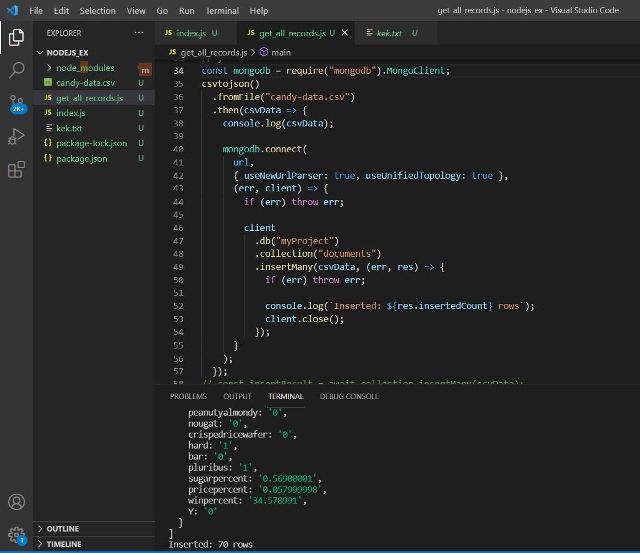

Проверяем через compass – объекты из файла появились.

